**파일처리 5차 과제 보고서**

**2012018109 권현우**

1. **IX_BTNode::DistrubuteNode(IX_BTNode*destNode)**

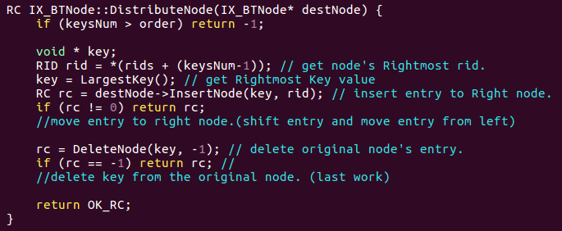

원래의 node의 값에서 Right node로 재분배를 하기 위해서 기존 node의 제일

큰 key 값과 해당 rid를 찾아서 destNode에 Insert한다. 그 뒤, 기존 노드에 존재

하던 해당 entry는 삭제한다.

1. **IX_IndexHandle**

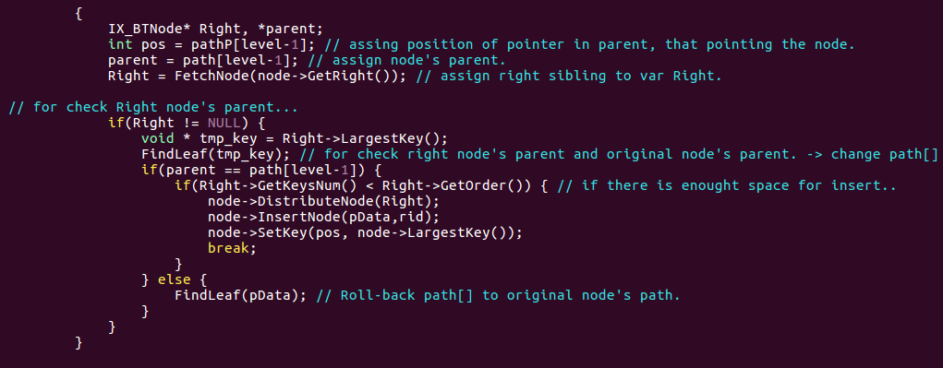

InsertEntry 함수 내에 Split을 하기 전에, 우선 Distribution이 가능한지 체크하여 가능한 경우에는 Distribution을 통해 overflow 문제를 해결한다.

원래 삽입되어야하는 노드의 오른쪽이 존재하는지 체크하고, 존재한다면 두 노드의 부모가 동일한지 확인한다. 그 뒤, 동일하다면 마지막으로 오른쪽 노드에 entry를 넣을 공간이 있는지 확인한 후, Distribution을 통해 원래 노드에서 가장 큰 값을 오른쪽 노드로 옮기고, 새로 입력하려던 entry를 원래의 노드에 삽입한다. 그 뒤, parent에서 변경이 일어나는 부분을 SetKey로 처리한 다음 반복문을 탈출하여 split이 일어나지 않게 한다.

만약, 부모가 같지 않은 경우에는 부모의 비교를 위해 바뀐 path 값들을 다시 원래의 값으로 재설정한다. (Split을 위해서)

1. **Result**

